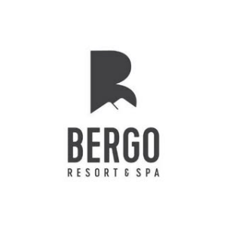
FORMULARZ ZGŁOSZENIOWY
SZKOLENIE ZAWODOWE
HOTEL BERGO RESORT & SPA
Szklarska Poręba, 28-30 maja 2026

Imię i nazwisko: ______________________________

Adres email i nr tel.: ______________________________

Izba Adwokacka: _______________________________

Dane osoby wskazanej do wspólnego zakwaterowania w pokoju _________________________

Proszę o dokonanie wyboru możliwości zakwaterowania:
☐ Pokój 1 os. dla adwokata wykonującego zawód z IA w Wałbrzychu - 1.250 zł/os.
☐ Pokój 2 os. dla adwokata wykonującego zawód z IA w Wałbrzychu - 850 zł/os.
☐ Pokój 1 os. dla adwokata niewykonującego zawodu/zadłużonego/członków spoza Izby - 1.800 zł/os.
☐ Pokój 2 os. dla adwokata niewykonującego zawodu/zadłużonego/członków spoza Izby - 1.500 zł/os.
☐ Pokój 2 os. dla aplikantów z IA w Wałbrzychu, w tym egz. apl. adw. - 450 zł/os.
☐ udział wyłącznie w wykładach bez zakwaterowania dla członków IA w Wałbrzychu – bezpłatny
☐ udział wyłącznie w wykładach bez zakwaterowania dla członków spoza IA w Wałbrzychu – 300 zł/os.

Proszę o dokonanie wyboru wyżywienia:
☐ dieta standardowa
☐ dieta wege

Opcjonalnie:
☐ Wnoszę o wystawienie rachunku na wskazane dane: ___________________________

Uwaga !!!

- Liczba miejsca w pokoju 1 os. jest ograniczona, decyduje kolejność zgłoszeń.
- Formularz wraz z dowodem uiszczenia opłaty należy przesłać na maila ora.walbrzych@adwokatura.pl
do dnia 22 kwietnia 2026 r.
- Wpłaty należy dokonywać w całości na rachunek bakowy Izby Adwokackiej w Wałbrzychu:
Nr rachunku: 89 1050 1908 1000 0023 2534 4238
Z dopiskiem: Szkolenie wyjazdowe Szklarska Poręba 2026

podpis

